**Contextualização do problema**

Nonato Sales é aluno do mestrado em Engenharia elétrica da UFPI, seu orientador é o prof. Antonio Oseas. Cada **orientando** (**aluno**) possui um **orientador** (**discente**) e em alguns casos, tem-se o papel do **co-orientador** (**discente**). Um orientador pode orientar até 10 alunos, sendo, 40% de graduação e 60% a nível de pós-graduação (mestrado e doutorado).

**TAD 1 – Cadastro**

Desenvolva uma solução para efetuar os cadastros de **discente** e **docente** usando TAD e respeitando os limites impostos de cadastro. Deve-se ter atenção nas modularizações a serem seguidas**, espera-se que os conceitos e funcionalidades aprendidos em sala de aula possam ser aplicados na criação de TADs** para: **orientando** e **orientador** com as respectivas funções: **cadastrar, remover, alterar, buscar e mostrar),** além destas, outras funções deve ser implementadas, como: **listar alunos de um determinado orientador; listar alunos que não possuem orientador; mudar orientador de um determinado aluno**. Além disso, cada aluno cadastrado e alocado a um orientador, deverá ter uma senha de acesso, ou seja, pode haver alunos cadastrados sem orientador. A senha do aluno será usada para acessar as funcionalidades que serão definidas e implementadas nas TADs 2 e 3. Professores não precisam de senhas de acesso, ou seja, acessam qualquer struct sem restrições.

**Structs** a serem seguidas:

typedef struct pessoa Pessoa;

typedef struct docente Docente;

typedef struct discente Discente;

struct pessoa{

char *nome;

int idade, ID;//identificador

int matricula;//deve ser gerada automaticamente

};

struct docente{

Pessoa info_docente;

int qtd_orientacoes_graduacao, qtd_orientacoes_pos_graduacao;

};

struct discente{

Pessoa info_discente;

int nivel;// 1- graduacao ou 2 - posgraduacao

char *nome_curso;

int senha, ID_orientador, ID_coorientador;

};

**É importante usar os menus e submenus para facilitar a navegação dos usuários, pensem nisso também.**

Não bastando apenas os cadastros, todos os discentes, assim como Nonato Sales, esperam-se que sejam alunos aplicados. Nonato possui seu trabalho de mestrado voltado ao processamento de imagens em duas dimensões. Seu orientador lhe passou algumas tarefas, sendo estas, implementadas conforme TADs, abaixo:

**TAD 2 – Imagem**

 Esta TAD representa a estrutura básica de uma imagem 2D, e esta, possui comportamentos e composição própria. A imagem é representada por uma matriz de Altura e Largura definidas por algum meio. Elas são compostas por *pixels,* cada pixel possui coordenadas x e y (2D) e valor de intensidade que podem variar entre 0 e 255, vejam as sctructs abaixo.

typedef struct pixel Pixel;

typedef struct imagem Imagem;

struct pixel {

int x, y, valor_pixel;

};

struct imagem {

int altura, largura;

Pixel *pixels_imagem;//variar de 0 ate 255

};

Algumas funções que são importantes nesta TAD, a saber: **criar uma imagem (em tempo de execução), carregar imagem (de um arquivo txt), salvar imagem (em arquivo txt), criar cópia de imagem (em tempo de execução), salvar cópia de imagem**, e outras que porventura, venham a necessitar.

O arquivo TXT com a imagem salva deve ter a seguinte estrutura: na primeira linha, estão as dimensões (altura (linhas) x largura (coluna)) da imagem, separadas por “espaço”, exemplo: 10 18. O restante das linhas deve ser o conteúdo da imagem, ou seja, cada linha/coluna da matriz imagem, será uma linha/coluna no arquivo TXT. Os valores devem ser sempre separados por espaço para faciliatar a leitura em outros códigos.

**TAD 3 – Funções para manipulação da imagem**

 Máximo valor

 Mínimo valor

 Cálculo de distâncias

* Euclidian
* Manhattan

 Local Binary Pattern (LBP)

o Esta é uma técnica que permite ao usuário gerar uma nova representação da imagem. Neste método cada pixel de uma imagem é substituído por um valor binário. Este valor é determinado pela comparação de uma matriz quadrada contendo os pixels vizinhos, onde cada vizinho é comparado com o valor central, conforme a seguinte condição: $b_{ij}\left\{\begin{aligned}0,v_{ij}<v_{c} \\ 1,v_{ij}≥v_{c}\end{aligned}\right.$

onde *vij* é o valor de um *pixel* na posição(i,j) e *vc* é o valor central. Os valores obtidos para cada vizinho são concatenados e o número binário gerado é convertido na base decimal para substituir o valor central vc. A Figura 1 exemplifica este pro- cesso, para uma matriz 3 × 3 (considerar este valor para implementação) de pixels vizinhos. Contudo, o tamanho e o formato da vizinhança podem variar.

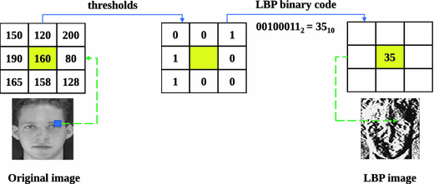

**Figura 1 - exemplo do funcionanto do LBP para um pixel**

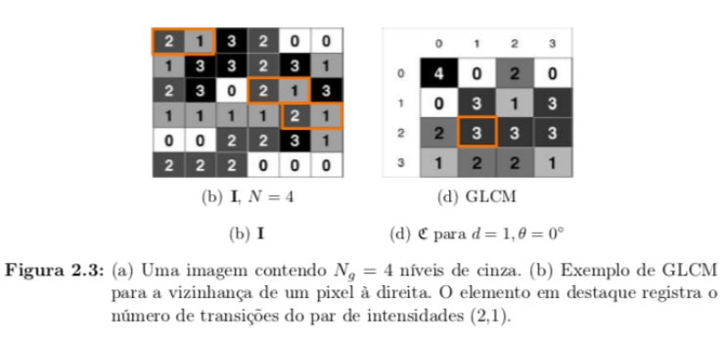

 Matriz de Coocorrência

o A matriz de coocorrência, do inglês Gray-Level Co-Occurrence Matrix (GLCM), foi criada, inicialmente, para extração de atributos visando descrever texturas em imagens. A matriz de coocorrência C é uma matriz quadrada de dimensões Ng × Ng que mapeia o número de transições de intensidades entre pixels de um imagem I, segundo um critério de vizinhança entre eles. Sejam i,j = {0,1, · · · ,Ng − 1} as intensidades possíveis, os elementos da matriz C são definidos por:

em que Vp é uma função de vizinhança do pixel p, dado um deslocamento d ∈ Z+ e um ângulo θ em uma das quatro direções possíveis, ou seja, θ ∈ {0◦, 45◦, 90◦, 135◦}. I(p + q) é uma translação de I(p) por q. O operador #{·} denota a cardinalidade, ou seja, o número de elementos do conjunto.

é importante destacar, que a direção será escolhida pelo usuário no momento de usar

a função.

 Filtro da média

o O filtro de media e implementado da seguinte maneira , temos uma janela que percorrerá toda a imagem, o elemento central dessa janela recebera a media de todos os elementos da janela. Quanto maior for a janela, mais influencia dos vizinhos este pixel sofrerá e maior será o

efeito de bluring, visto que levaremos em consideração um numero maior de pixels. Por exemplo vejamos a janela 3x3 abaixo:

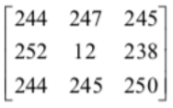

A media dos valores será: (12 + 238 + 244 + 244 + 245 + 245 + 247 + 250 + 252 )/9 = 219.

Assim o valor desse *pixel* que era 12 será de 219

 Filtros de mediana

o Os filtros de mediana reduzem o bluring e preserva a edging coloca o valor da mediana no elemento do meio o tamanho da janela importa. A desvantagem principal do filtro de mediana em uma vizinhança retangular é o dano causado nas linhas finas e curvas agudas. O

pixel é substituído pelo valor médio de seus vizinhos , caso o tamanho da sua janela seja par , então o valor da mediana será a media dos dois valores centrais. Esse filtro é um dos melhores filtros de suavização que preserva o contorno. Nos pegamos a mediana ordenando em ordem crescente ou decrescente, os valores dos pixels e pegamos o valor médio . Por exemplo: Dada a seguinte janela 3x3

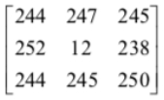

Ordenando os valores teremos: 12 238 244 244 245 245 247 250 252. O quinto valor será a mediana, ou seja, 245.

O problema do Nonato está longe de ser resolvido, entretanto, essas funções servirão de base para que ele construa parte de sua solução final.

Algumas observações:

* É importante que as funções implementadas na TAD estejam simples/abstratas ao ponto de outro usuário usá-las, sem a necessidade de detalhes de implementação.
* As structs definidas acima devem ser consideradas igualmente estão definidas, facilitando o reuso por outros códigos.